

UNIVERSIDAD CATÓLICA DE CUENCA
Comunidad Educativa al Servicio del Pueblo
UNIDAD ACADÉMICA DE EDUCACIÓN

CARRERA DE PEDAGOGÍA DE LA ACTIVIDAD FÍSICA Y DEPORTE
PROGRAMA DE ENSEÑANZA APRENDIZAJE PARA MEJORAR LA TÉCNICA DE RECEPCIÓN EN VOLEIBOL

TRABAJO DE TITULACIÓN PREVIO A LA OBTENCIÓN DEL TÍTULO DE LICENCIADO EN PEDAGOGIA DE LA ACTIVIDAD FISICA Y DEPORTE

AUTOR: BRYAN ANDRéS GARCIA PARRA
DIRECTORA: LIC. NANCI DE LA NUBE GONZÁLEZ
AZOGUES - ECUADOR
2024
DIOS, PATRIA, CULTURA Y DESARROL
, PATRIA, CULTURA Y DESARROLLO

UNIVERSIDAD CATÓLICA DE CUENCA
Comunidad Educativa al Servicio del Pueblo
UNIDAD ACADÉMICA DE EDUCACIÓN
CARRERA DE PEDAGOGÍA DE EDUCACIÓN FÍSICA Y DEPORTE
PROGRAMA DE ENSEÑANZA APRENDIZAJE PARA MEJORAR LA TÉCNICA DE RECEPCIÓN EN VOLEIBOL

TRABAJO DE TITULACIÓN PREVIO A LA OBTENCIÓN DEL TÍTULO DE LICENCIADO EN PEDAGOGÍA DE LA ACTIVIDAD FÍSICA Y DEPORTE

AUTOR: BRYAN ANDRÉS GARCIA PARRA
DIRECTORA: LCDA. NANCI DE LA NUBE GONZÁLEZ MGS.
AZOGUES – ECUADOR
2024
DIOS, PATRIA, CULTURA Y DESARROLLO

PROGRAMA DE ENSEÑANZA APRENDIZAJE PARA MEJORAR LA TÉCNICA DE RECEPCIÓN EN VOLEIBOL

Bryan Andrés Garcia Parra
Universidad Católica de Cuenca-Sede Azogues
Azogues- Ecuador
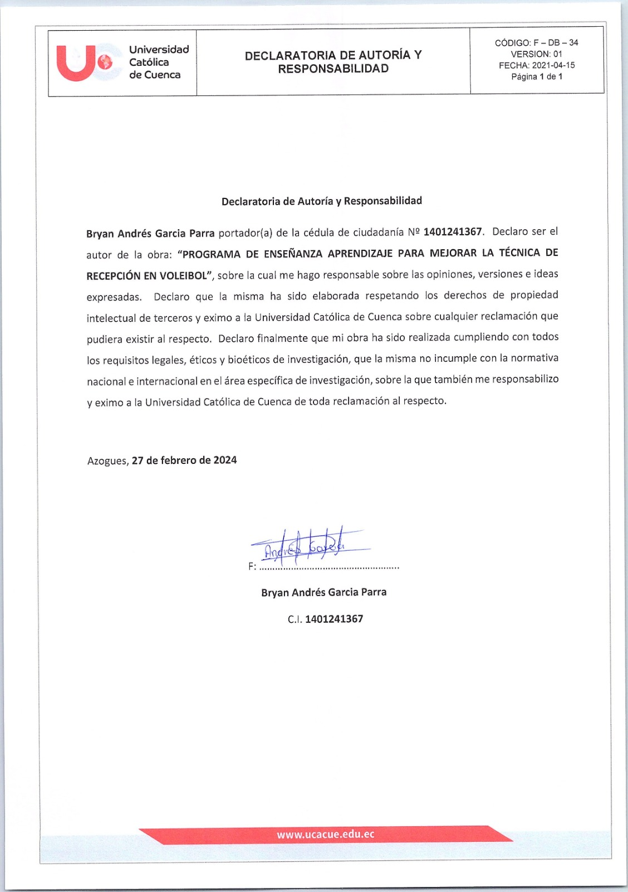

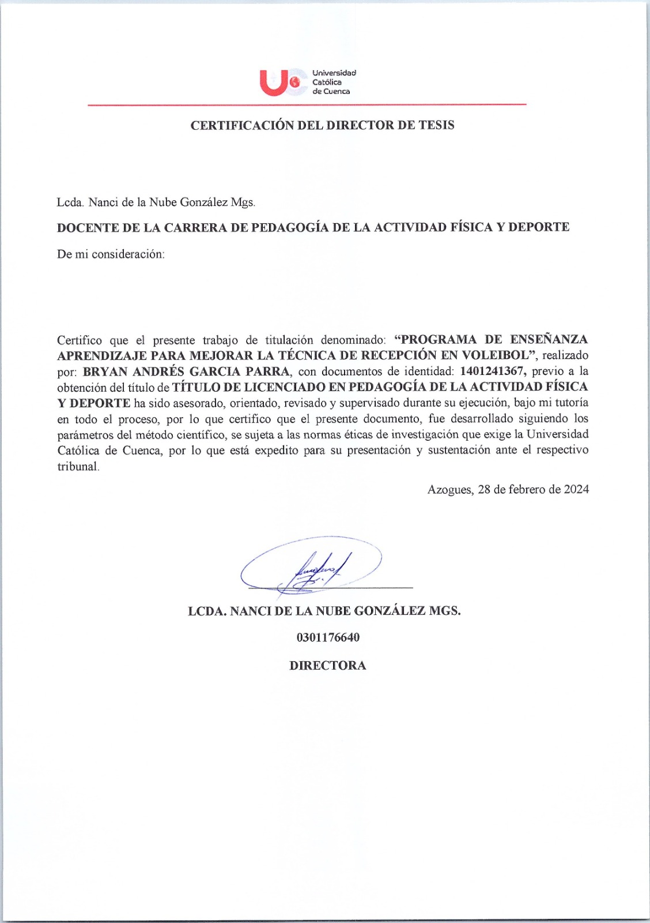

Dedicatoria
Dedico esta investigación a mis padres: Antonio y Zoila y a mi hermana Yesenia, con profundo agradecimiento por su inquebrantable apoyo durante esta significativa etapa de mi formación académica. Sin su constante aliento y respaldo, este logro no habría sido posible.
Dedico también esta investigación a mi esposa y a mi hija, cuyo amor y apoyo han sido fundamentales en cada etapa de este camino académico. Sin ustedes, este logro no habría sido posible. Agradezco infinitamente su constante aliento y comprensión.
Andrés Garcia
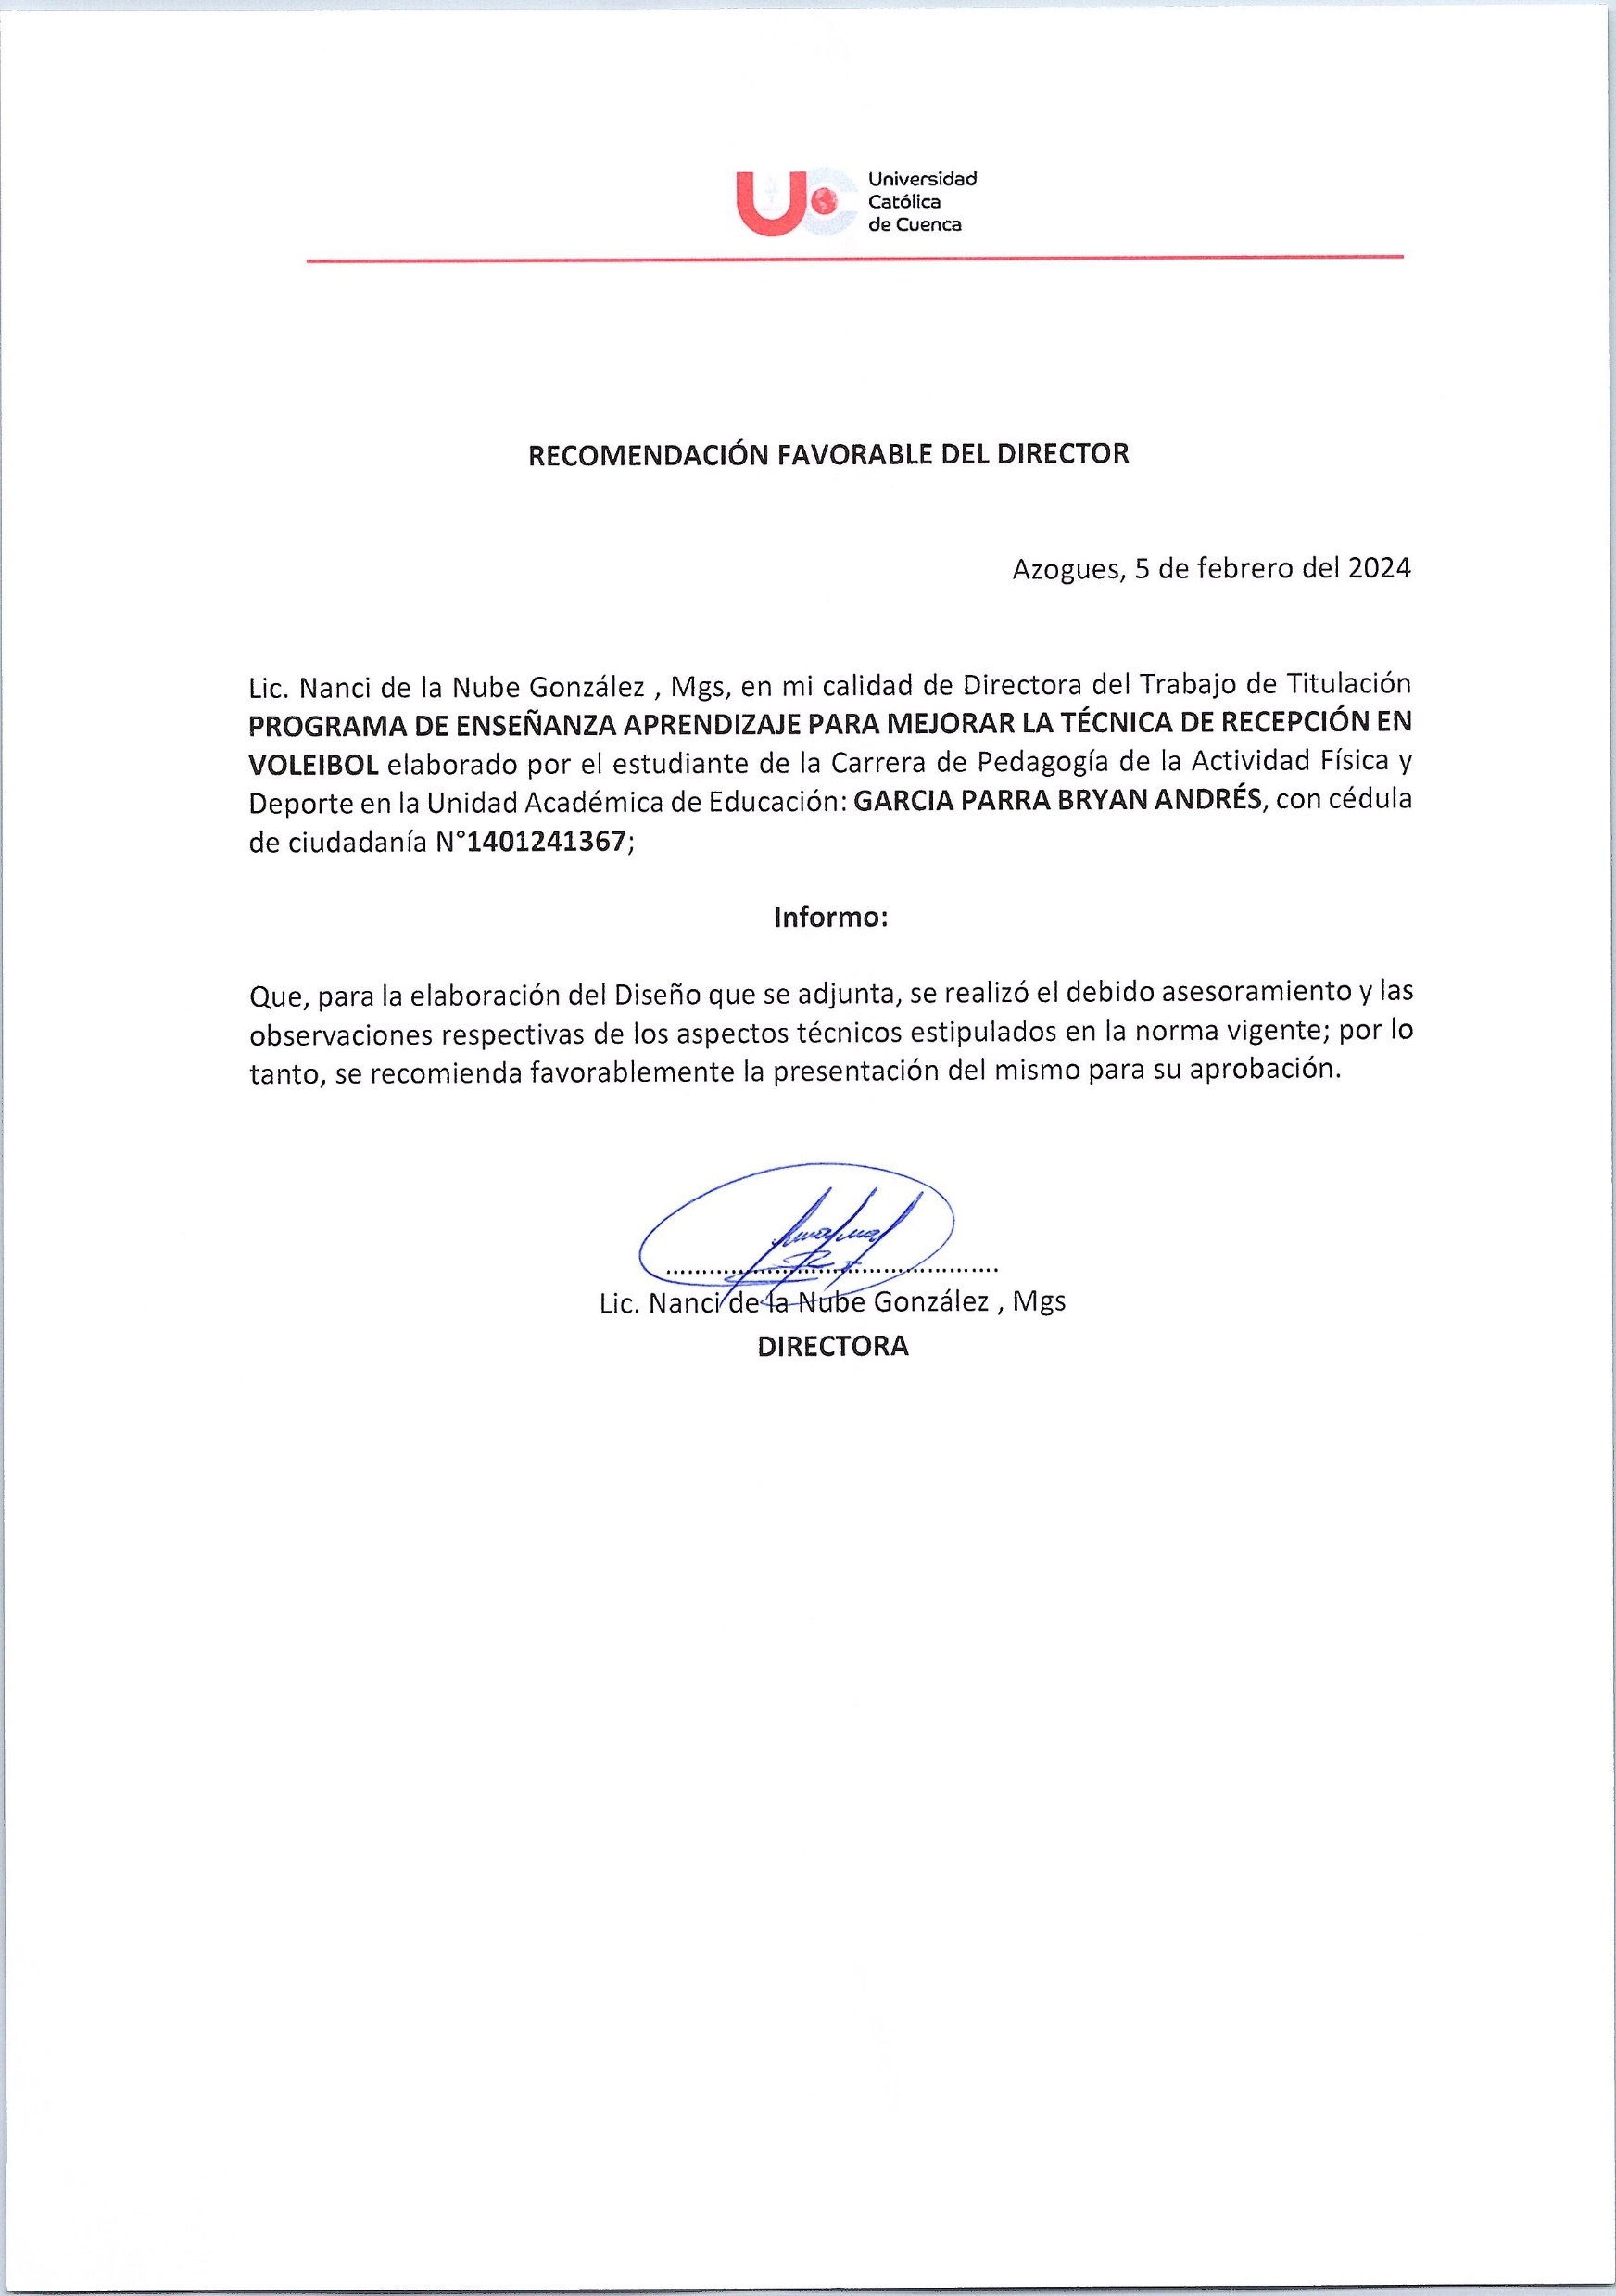

PROGRAMA DE ENSEÑANZA APRENDIZAJE PARA MEJORAR LA TÉCNICA DE RECEPCIÓN EN VOLEIBOL
Bryan Andrés Garcia Parra, Nanci de la Nube González.
Universidad Católica de Cuenca, bryan.garcia@est.ucacue.edu.ec

Resumen
El propósito principal de este estudio fue mejorar la técnica de recepción en el voleibol a través de una guía de ejercicios que combina actividades individuales y colectivas. Se empleó un diseño no experimental longitudinal, con enfoque cuantitativo y alcance descriptivo, donde se identificaron tres subcategorías clave de análisis proporcionadas por la FIVB: Postura (P), Contacto con el balón (C) y Después del impacto (DI). Cada subcategoría incluyó cinco indicadores, lo que permitió la creación de una ficha de observación con 15 criterios de evaluación basados en las subcategorías mencionadas. La muestra de estudio consistió en 21 deportistas de la Federación Deportiva de Morona Santiago, con edades entre 10 y 12 años los cuales 15 son mujeres y 6 varones, quienes enfrentaban dificultades para perfeccionar su técnica de recepción en el juego. Entre los resultados más destacados, se observó una clara tendencia de errores en la subcategoría de recepción del saque, evidenciada por los promedios generales asociados a esta área que fueron notablemente más elevados en comparación con las demás subcategorías. Tras la aplicación de la propuesta de ejercicios, se registró una significativa disminución de las tasas promedio de error en los distintos periodos de evaluación. En conclusión, la implementación de ejercicios tanto individuales como colectivos mejoraron de manera sustancial en el método de recepción de los participantes. Este hallazgo respalda la eficacia de una estrategia holística que incorpora tanto ejercicios individuales como colectivos para rectificar las deficiencias técnicas identificadas en la recepción de voleibol.
Palabras clave: voleibol, recepción, propuesta, técnica, propuesta de ejercicios

TEACHING-LEARNING PROGRAM TO IMPROVE RECEPTION TECHNIQUE IN VOLLEYBALL
Abstract
This study aimed to improve the reception technique in volleyball through a guide of exercises that integrates individual and collective activities. A non-experimental longitudinal design was used, with a quantitative approach and descriptive scope; three critical subcategories of analysis provided by the FIVB were identified: Posture (P), Ball Contact (C), and After Impact (DI by its Spanish acronym). Each subcategory included five indicators, and an observation form was developed with 15 assessment criteria based on the mentioned subcategories. The study sample comprised 21 athletes from the Sports Federation of Morona Santiago, aged 10 and 12; 15 girls and six boys, who faced difficulties perfecting their reception technique in the game. Among the most outstanding results, there was a clear tendency for errors in the reception subcategory of the serve, as evidenced by the general averages associated with this area, which were noticeably higher than the other subcategories. After implementing the proposed exercises, the different assessment periods significantly decreased average error rates. In conclusion, implementing individual and collective exercises substantially improved participants' reception. This finding supports the effectiveness of a holistic strategy incorporating individual and collective exercises to rectify the technical deficiencies identified in volleyball reception.
Keywords: volleyball, reception, proposal, technique, exercise proposal

Índice de contenido
Resumen VI
Introducción 1
Marco teórico referencial 3
Conceptualizaciones sobre el voleibol 3
Metodología 7
Diseño 7
Instrumento 7
Procedimiento 8
Resultados 8
Bibliografía 16
Clasificación de los ejercicios en voleibol 8
Bibliografía 15

Introducción
Según la Federación Internacional de Voleibol o por sus siglas FIVB (2023) el Voleibol ostenta en la actualidad la tercera posición a nivel mundial como el deporte más practicado con más de 1.200 M de practicantes solo por debajo de la Natación (1.500 M) y el Fútbol (3.500 M). Asimismo, según reportes de Ribeiro et al. (2019) la disciplina en voleibol ha experimentado una mayor visualización en los últimos años pues ha logrado integrarse dentro de la cultura de muchos países atrayendo la presencia masiva de comunicadores, público, fanáticos e interesados de este deporte durante las competencias, demostrando así el auge de este deporte.
Barragán (2021) señala que el voleibol es una actividad deportiva que tiene la característica de ser ejecutado por secuencias de acciones repetitivas y cíclicas, que están influenciadas por las reglas del juego. Según Carrero et al. (2019) El deporte se divide en dos grandes fases o complejos de juego: el complejo 1 o KI, que se centra en el ataque, y el complejo 2 o KII, que se centra en la defensa. Dentro del ámbito del KI, existe una acción crucial conocida como "Recepción". Esta tarea involucra recibir el saque del equipo oponente y posicionar hábilmente la pelota en situaciones ideales para que el colocador pueda ejecutar un contrataque efectivo. Al respecto, Marzano et al. (2022) señalan que la interacción inicial o recepción del complejo KI es muy significativa ya que sirve como primer punto de contacto del equipo para construir su estrategia ofensiva, influyendo así en su eficiencia y rendimiento general. La calidad de la recepción impacta directamente en la construcción del ataque posterior. Cuando la recepción es insatisfactoria, el balón no alcanzará al colocador en condiciones óptimas, lo que complica la planificación de un ataque efectivo (Alvarado y López, 2022).
Según comenta Molina et al. (2022) la recepción es uno de los pilares en voleibol pero también, es una de las habilidades con más dificultad para desarrollar, pues el receptor o también llamado pasador, es el encargado de recibir los saques del equipo contrario, los cuales, varían entre jugadores, por lo tanto, el receptor debe estar preparado para hacer frente a una variedad muy grande de movimientos, velocidades, potencias y efectos del balón que demandan una habilidad física y técnica muy elevada para ser capaz de pasar el balón con un solo movimiento al colocador en los primeros tres metros de la red (pase de tipo A) para que pueda realizar un ataque efectivo antes que los contrincantes preparen su defensa.
En el contexto actual, dominar las habilidades de recepción se convierte en un desafío importante, pues implica el aprendizaje y desarrollo de una amplia gama de movimientos y técnicas, algunos de los cuales pueden resultar bastante complejos de desarrollar sin un entrenamiento adecuado (Molina et al., 2022). Esto se vuelve especialmente evidente al observar el caso de estudio de esta investigación que es en la Federación Deportiva de Morona Santiago.
En la Federación Deportiva de Morona Santiago, un equipo integrado por 21 deportistas que tienen una edad promedio de 10 y 12 años los cuales 15 son mujeres y 6 varones, ha enfrentado numerosos obstáculos en su búsqueda por mejorar sus habilidades de recepción, pues a pesar de los esfuerzos de su entrenador, los deportistas no son capaces de realizar un pase tipo A hacia el complejo KI lo que reduce significativamente su capacidad de ataque.
Frente al inconveniente mencionado anteriormente, este estudio se propone como objetivo principal, aplicar una guía de ejercicios mediante actividades individuales y colectivas para el mejoramiento de la técnica de recepción en el voleibol en edades de 10-12 años. Para llevar a cabo este objetivo, se plantea fundamentar teórica y metodológicamente los distintos modelos de entrenamiento deportivo de la técnica de recepción en voleibol para posteriormente elaborar y aplicar una guía de ejercicios específicos para perfeccionar esta técnica en la Federación Deportiva de Morona Santiago.
Desde una perspectiva teórica, esta investigación contribuirá al campo del entrenamiento deportivo al fundamentar metodológicamente un modelo de entrenamiento de la técnica de recepción en el voleibol para edades de 10-12 años. Al llevar a cabo un estudio exhaustivo y aplicar una guía de ejercicios específicos, se establecerá un fundamento robusto que servirá de base para investigaciones y prácticas futuras en el ámbito en voleibol juvenil. En un nivel práctico, la mejora de la técnica de recepción en jugadores de 10-12 años garantizará un progreso más sólido y efectivo en sus habilidades de juego, lo que, a su vez, contribuirá al éxito competitivo del equipo
Los beneficiarios directos de esta propuesta son los jugadores de voleibol en edades de 10-12 años, específicamente los miembros de la Federación Deportiva de Morona Santiago. Estos jóvenes deportistas se beneficiarán enormemente de la aplicación de una guía de ejercicios y actividades diseñada para mejorar su técnica de recepción. Su desarrollo individual se verá impulsado, y su capacidad para contribuir al rendimiento general del equipo mejorará, lo que puede traducirse en victorias competitivas y un sentido de logro personal. Además, entrenadores y formadores de voleibol a nivel local y nacional podrán utilizar los hallazgos y métodos propuestos en esta investigación para mejorar su enfoque en la formación de jóvenes jugadores, lo que tiene un impacto más amplio en la comunidad del voleibol.

Marco teórico referencial
A continuación, se presentan las principales conceptualizaciones encontradas sobre las variables de estudio por separado y como se relacionan entre sí a través de los aportes de diferentes investigaciones.

Conceptualizaciones sobre el voleibol
LLuglla (2023) señala que el voleibol se configura como un deporte de conjunto donde la colaboración y la confrontación son características fundamentales, en este juego, participan dos equipos compuestos por seis jugadores cada uno, enfrentándose en una cancha dividida por una red. Seún García et al. (2020), la meta del juego consiste en pasar el balón por encima de la red y lograr que aterrice exitosamente en el campo del adversario. A su vez, implica impedir que el equipo contrario recepción y devuelva el balón de manera efectiva. El voleibol es un deporte de ritmo rápido que exige dominio tanto de las habilidades técnicas como físicas, incluidos saltar, correr, bloquear y ejecutar acciones que requieren una preparación adecuada D’Elia et al. (2021). El éxito en el voleibol depende de la eficacia del proceso de instrucción para desarrollar los fundamentos técnicos, en el que el entrenador asume un papel fundamental durante la fase de iniciación para fomentar un espíritu de competitividad (Samsudin et al., 2021).
Carrero et al. (2019) describen el voleibol como compuesto de dos fases principales o complejos de juego. El primer complejo, conocido como complejo 1 (KI), es el complejo de ataque. En esta fase, el equipo que saca tiene como objetivo enviar el esférico al campo del rival de tal manera que los miembros del equipo contrario sean incapaces de devolver el balón o caso contrario lo devuelva incorrectamente, lo que resulta en un punto para el equipo que saca. Otro complejo es el complejo KII (2), que sirve como unidad defensiva. El equipo que recibe el servicio tiene como objetivo protegerse de los ataques del equipo contrario y devolver el balón al lado contrario del campo. Además, también se pueden tener en cuenta otros complejos como: el complejo 0 o servicio, el complejo 3 o fase de contraataque, el complejo 4 o cobertura de ataque/contraataque, y el complejo 5 o situación de bola libre.
En esta investigación nos centraremos en el complejo KII o complejo de defensa, particularmente en la recepción del ataque. Párraga y Quinde (2022) conceptualizan la recepción como una táctica estratégica utilizada con el propósito de obtener el control del balón. Esta maniobra se lleva a cabo con el objetivo de prevenir que el equipo adversario anote un punto o para evitar la pérdida de posesión en el propio territorio, procurando, de esta manera, que el oponente no consiga anotar. Además, implica el establecimiento o restablecimiento de estrategias de juego. Asimismo, la recepción puede considerarse como una técnica de pase con el antebrazo o un pase con una sola mano que demanda un gran control y fuerza física pues en el contexto actual de este deporte donde los atletas tienen mayor destreza física, la velocidad a la que se recupera la pelota después del remate continúa aumentando.
La organización que rige las pautas, directrices, reglas y modificaciones que rigen el deporte en voleiboles la denominada Federación Internacional de Voleibol o por sus siglas en ingles FIVB. Esta organización, menciona que hay 5 elementos a tener en cuanta al momento de la recepción del ataque y se mencionan a continuación (FIVB, 2023):
- Posición y postura para la recepción del remate
Para un rendimiento óptimo del equipo en la recepción, es fundamental que todos los miembros del equipo que están ubicado en la línea de fondo mantengan la posición al iniciar las jugadas del rival. Para la postura básica, la zona de recepción debe situarse entre el hombro y la rodilla. Cuando los jugadores realizan un tiro, es importante que eviten tocar el balón por encima del hombro, esto puede provocar que la pelota se salga de límites. Las personas que reciben el disparo deben mantener una postura baja y anticipar que la mayoría de las bolas vendrán hacia ellos por debajo de sus hombros, es crucial que los jugadores defensivos mantengan posturas que les permitan reaccionar rápidamente ante un tiro fuerte.
- Anticipación
La anticipación es una habilidad crucial que los jugadores deben desarrollar. Implica posicionarse con antelación en función de la posición del colocador, lo que le permite anticipar el tipo de remate. Cuando se trata de anticipación, es importante tener en cuenta factores como los movimientos de los jugadores, la aproximación del atacante y los puntos de impacto cambiantes.
- Posición de relación rápida para poner el balón en movimiento
En el voleibol actual, la velocidad de los remates ha experimentado un aumento significativo, llegando hasta los 27 m/s para los hombres y los 18 m/s para las mujeres en las máximas categorías. Es importante señalar que el tiempo de reacción juega un papel crucial aquí, ya que el balón puede tocar el suelo en apenas 0,333 segundos para los hombres y 0,5 segundos para las mujeres. Tal como aconsejaría un entrenador, los jugadores deben mejorar su tiempo de reacción a medida que apuntan más cerca de la red. Incluso al ejecutar una dejada, la pelota permanece en el aire durante 1,2 segundos, lo que brinda a los jugadores la oportunidad de cubrir una distancia de 3,5 metros. Por lo tanto, es crucial poseer una excelente anticipación y tiempo de reacción durante la fase de recepción, ya que las subastas traspasan los límites de las capacidades humanas.
- Reflejos
Los reflejos son un componente esencial en la recepción de un remate. En un juego rápido y dinámico como el voleibol, los jugadores deben desarrollar reflejos agudos para reaccionar a las situaciones impredecibles que surgen durante el juego. La capacidad de responder instantáneamente a los cambios en la trayectoria del balón y a las estrategias del equipo contrario es fundamental para mantener el control y la efectividad en la recepción.
- Desplazamientos rápidos
Para sobresalir en el voleibol, los jugadores deben poseer una agilidad y rapidez excepcionales, especialmente aquellos que son responsables de recibir el balón. Dominar los movimientos rápidos es crucial para estar en la posición correcta en el momento preciso. Dominar esto requiere competencia en los movimientos laterales, hacia adelante y hacia atrás, junto con la capacidad de cambiar rápidamente de dirección para alcanzar la pelota. Tener un fuerte sentido de agilidad y eficiencia es crucial para garantizar una recepción de alta calidad y permitir que el equipo mantenga el control del juego.
- Agilidad en repeticiones sucesivas
Tener agilidad en las sucesivas repeticiones es vital porque en el voleibol los jugadores se encuentran frecuentemente con situaciones que les exigen ejecutar movimientos rápidos y repetidos. Ser capaz de recuperarse después de una primera recepción y estar preparado para un segundo contacto con el balón es fundamental. La constancia en el rendimiento es crucial para que los jugadores mantengan su ventaja durante todo el juego, especialmente cuando se enfrentan a una avalancha de tiros y cambios repentinos de dirección. Esta habilidad mejora la estabilidad y eficacia defensiva del equipo.

Metodología

Diseño
La presente investigación utilizó diseño no experimental longitudinal, con enfoque cuantitativo y alcance descriptivo.
Población y muestra
Los deportistas que integran la categoría infantil de la Federación Deportiva de Morona Santiago representan la población de estudio de esta investigación. La muestra se determinó a través de un método de muestreo no probabilístico por conveniencia, que implica la elección de participantes en función de su pertinencia, disponibilidad y voluntad de colaborar en la investigación. Se optó por seleccionar a los deportistas dentro del rango de edades de 10 a 12 años, un total de 21 alumnos específicamente identificados por el entrenador debido a las dificultades que enfrentan para perfeccionar su técnica de recepción en el juego. La protección de los datos de los deportistas se aseguró a través de la aplicación del consentimiento informado que fue entregado y aprobado antes de la recolección de los datos.

Instrumento
En este caso, se elaboró una ficha de observación para realizar la recolección de datos y se empleó como referencia la guía de entrenamiento emitida por la FIVB, la cual abarca los aspectos fundamentales para la recepción en el juego de voleibol. Basándonos en este documento, se identificaron 3 subcategorías clave de: Postura (P), Contacto con el balón (C) y Después del impacto (DI), cada una de las subcategorías contaron con 5 indicadores dando en total 15 que posibilitaron una evaluación efectiva del desempeño de los deportistas. Para evaluar estos indicadores, se aplicó una escala destinada a determinar el nivel de ejecución de los indicadores que se mide en función del número de errores cometidos durante la recolección de datos del 0 al 5, donde 0 es ejecución perfecta y 5 es una ejecución completamente inadecuada. El instrumento de recolección de datos utilizado, fue revisado, evaluado y aprobado por expertos antes de su aplicación.

Procedimiento
La recolección de datos se llevó a cabo en las instalaciones de la Federación Deportiva de Morona Santiago, con la colaboración del entrenador y otros deportistas con mayor experiencia. Durante el proceso, los jugadores experimentados realizaron ataques dirigidos a cada participante, permitiendo la evaluación de su posición, contacto con el balón y las acciones después del impacto, mientras el investigador asignaba puntuaciones de los errores cometidos en la ejecución de estas habilidades (0-5). Posteriormente, se calculó un promedio general de los errores cometidos por cada indicador para evaluar de manera global al grupo, identificando las áreas que requieren mejoras y que deben considerarse en la propuesta en desarrollo.

Resultados
Los resultados se presentan en tres secciones, en la primera, titulada "Caracterización", se exponen los hallazgos derivados del análisis del estado actual de los deportistas en relación con las tres subcategorías contempladas en la metodología. La segunda sección se presenta la comparación entre el estado de mejora evidenciado por los deportistas después de la implementación de la propuesta. La propuesta implementada donde se detalla los ejercicios sugeridos para abordar y mejorar los aspectos identificados como menos favorables durante la caracterización inicial que se encuentra en el anexo 1.
Caracterización de los deportistas
En una primera fase, se implementaron las fichas de evaluación durante las sesiones de entrenamiento para realizar un análisis detallado del rendimiento actual de los deportistas. Con el objetivo de facilitar la interpretación, los valores fueron expresados en términos de la cantidad de errores cometidos por cada deportista (0-5), posibilitando la obtención de un promedio general para cada indicador y subcategoría. Además, se consolidó una ficha única que abarca todas las subcategorías, indicadores y la totalidad de los deportistas evaluados que se presenta en la Tabla 1.
Tabla 1
Resultados de la caracterización inicial de los deportistas
Código de deportista | Postura |  |  |  |  | Contacto con el balón |  |  |  |  | Después del impacto
Código de deportista | P1 | P2 | P3 | P4 | P5 | C1 | C2 | C3 | C4 | C5 | DI1 | DI2 | DI3 | DI4 | DI5
1 | 0 | 0 | 0 | 1 | 0 | 0 | 0 | 3 | 3 | 0 | 0 | 0 | 0 | 0 | 1
2 | 4 | 4 | 4 | 4 | 0 | 2 | 0 | 3 | 3 | 0 | 2 | 0 | 2 | 0 | 0
3 | 0 | 0 | 2 | 2 | 0 | 4 | 4 | 4 | 4 | 0 | 2 | 2 | 0 | 0 | 0
4 | 0 | 0 | 2 | 2 | 0 | 3 | 3 | 0 | 3 | 0 | 0 | 4 | 4 | 4 | 4
5 | 3 | 3 | 3 | 0 | 0 | 4 | 0 | 4 | 4 | 4 | 3 | 3 | 0 | 3 | 0
6 | 0 | 0 | 0 | 1 | 0 | 0 | 0 | 0 | 1 | 0 | 0 | 0 | 0 | 1 | 0
7 | 4 | 4 | 0 | 4 | 4 | 0 | 0 | 4 | 4 | 4 | 0 | 2 | 0 | 2 | 0
8 | 4 | 4 | 4 | 4 | 0 | 3 | 0 | 3 | 3 | 0 | 4 | 4 | 4 | 0 | 4
9 | 2 | 0 | 0 | 2 | 0 | 0 | 0 | 0 | 1 | 0 | 0 | 0 | 2 | 0 | 2
10 | 0 | 0 | 3 | 3 | 3 | 4 | 4 | 4 | 4 | 0 | 5 | 5 | 5 | 5 | 5
11 | 0 | 0 | 2 | 0 | 2 | 3 | 0 | 0 | 3 | 3 | 0 | 0 | 2 | 0 | 2
12 | 5 | 5 | 5 | 5 | 5 | 3 | 0 | 3 | 3 | 0 | 0 | 4 | 4 | 4 | 4
13 | 0 | 0 | 0 | 0 | 1 | 0 | 0 | 0 | 1 | 0 | 0 | 0 | 0 | 0 | 1
14 | 0 | 0 | 3 | 3 | 3 | 4 | 0 | 4 | 4 | 4 | 3 | 0 | 0 | 3 | 3
15 | 0 | 3 | 0 | 3 | 3 | 0 | 3 | 3 | 3 | 0 | 3 | 3 | 3 | 0 | 0
16 | 5 | 5 | 5 | 5 | 5 | 5 | 5 | 4 | 5 | 5 | 4 | 4 | 4 | 0 | 4
17 | 3 | 3 | 3 | 0 | 0 | 2 | 0 | 0 | 2 | 0 | 3 | 3 | 3 | 0 | 0
18 | 0 | 0 | 0 | 0 | 0 | 0 | 0 | 2 | 2 | 0 | 0 | 0 | 0 | 0 | 0
19 | 0 | 0 | 1 | 0 | 0 | 4 | 4 | 0 | 4 | 4 | 3 | 0 | 0 | 3 | 3
20 | 2 | 0 | 0 | 0 | 2 | 0 | 3 | 0 | 3 | 3 | 4 | 0 | 4 | 4 | 4
21 | 3 | 3 | 0 | 0 | 3 | 0 | 4 | 4 | 4 | 4 | 0 | 2 | 0 | 2 | 0
Nota. Datos obtenidos de los deportistas en la ficha de observación
Los promedios calculados tanto por indicador y por subcategoría se presentan en las Tablas 2 y 3, respectivamente. En la tabla de promedios por indicador (Tabla 2), se determinó la tasa de error promedio para cada aspecto evaluado. Esta tasa se obtuvo mediante la suma de los errores cometidos por todos los deportistas en un indicador específico, dividida por el número total de deportistas observados (21 en total). Este enfoque proporciona una visión general del rendimiento promedio en términos de errores para cada indicador.
En el análisis detallado de los valores asignados a cada indicador, se resalta que aquellos con tasas de error más elevadas señalan áreas específicas de dificultad en la ejecución de la técnica de recepción por parte de los deportistas. En la subcategoría de Postura, los indicadores más problemáticos son P3 y P4, con tasas de error de 1.8 y 1.9 respectivamente. Estos indicadores se refieren a la ubicación del peso corporal en las puntas de los pies a través de la flexión de las rodillas y la posición de los brazos respecto a la cintura.
En cuanto a la subcategoría de Contacto con el balón, se observa que los indicadores C3 y C4 presentan las tasas de error más elevadas en todo el estudio, con tasas de 2.1 y 3 respectivamente. Esto indica que los deportistas enfrentan desafíos significativos en el momento del contacto, donde la postura del cuerpo debe estar inclinado hacia adelante mientras se posiciona los brazos de tal manera que se asegure un empuje frontal y hacia arriba. Además, se destaca que, al tener el contacto con el balón, este debe ser dirigido al colocador (jugador 2) para que lo acomode correctamente al atacante o colocador.
En relación con los indicadores de la subcategoría de "Después del impacto", se destaca que los indicadores DI3 y DI5 presentaron las tasas de error más elevadas, ambas con un valor de 1.8. Estos indicadores hacen referencia a la ejecución de un pequeño movimiento amortiguador mediante la flexión de piernas y a la preparación del cuerpo para la siguiente acción después del contacto con el balón.
Tabla 2
Tazas de error promedio por indicador
Código de indicador | Valor
P1 | 1,7
P2 | 1,6
P3 | 1,8
P4 | 1,9
P5 | 1,5
C1 | 2
C2 | 1,4
C3 | 2,1
C4 | 3
C5 | 1,5
DI1 | 1,7
DI2 | 1,7
DI3 | 1,8
DI4 | 1,5
DI5 | 1,8
Nota. Datos calculados a partir de los deportistas en la ficha de observación
En cuanto a los promedio por cada subcategoría, como se puede observar en la Tabla 3, la subcategoría de postura obtuvo una tasa promedio de 1,7 errores por cada periodo de evaluación, la subcategoría de contacto con el balo obtuvo una taza de 2 y la subcategoría de: Después del contacto, una tasa promedio total de 1,7.
Tabla 3
Tazas de error promedio por subcategoría
Subcategoría | Taza promedio de error por periodo evaluado
Postura | 1,7
Contacto con el balón | 2
Después el impacto | 1,7
Nota. Datos calculados a partir de los deportistas en la ficha de observación
Comparación de resultados
Para efectivizar la comparación de las tazas de error entre la caracterización inicial y los valores luego de la propuesta se presenta a continuación en la Tabla 5 únicamente los promedios obtenidos por cada indicador. Los resultados obtenidos luego de la propuesta se muestran de manera detallada en el anexo 2 de este documento.
El análisis comparativo de los valores promedio de error revela mejoras sustanciales en varios indicadores clave después de la aplicación de la propuesta de mejora. Específicamente, se observa una reducción significativa en los errores de los indicadores P3, P4, C1, C4, DI3 y DI5, que inicialmente presentaban tasas de error más elevadas. En el caso del indicador P3, que se refiere a las rodillas flexionadas llevando el peso del cuerpo hacia la punta de los pies, se evidencia una mejora importante, disminuyendo el error en la ejecución de la técnica de postura, con una reducción de 1,8 a 0,7. Asimismo, el indicador P4, que aborda la posición de los brazos a la altura de la cintura con las manos extendidas, muestra una mejora sustancial, reduciendo el error de 1,9 a 0,6.
En cuanto al indicador C1, relacionado con las piernas semiflexionadas a la anchura de los pies, se registra una mejora significativa con una disminución importante en el error, pasando de 2 a 0,5. El indicador C4, que indica que el balón debe ir dirigido al colocador después del contacto, también presenta una mejora considerable, reduciendo el error de 3 a 1,1. Los indicadores de la subcategoría "Después del impacto" (DI3 y DI5) muestran mejoras notables. El indicador DI3, que se refiere al pequeño movimiento amortiguador a través de la flexión de piernas, evidencia una reducción del error de 1,8 a 0,6. De manera similar, el indicador DI5, que aborda la preparación del cuerpo para la siguiente acción después del contacto, presenta una mejora sustancial, reduciendo el error de 1,8 a 0,6.
Tabla 4
Comparación de tazas de error promedio por indicador
Código de indicador | Valor inicial | Valor luego de propuesta
P1 | 1,7 | 0,6
P2 | 1,6 | 0,5
P3 | 1,8 | 0,7
P4 | 1,9 | 0,6
P5 | 1,5 | 0,3
C1 | 2 | 0,5
C2 | 1,4 | 0,4
C3 | 2,1 | 1
C4 | 3 | 1,1
C5 | 1,5 | 0,3
DI1 | 1,7 | 0,7
DI2 | 1,7 | 0,6
DI3 | 1,8 | 0,6
DI4 | 1,5 | 0,6
DI5 | 1,8 | 0,6
Nota. Datos calculados a partir de los deportistas en la ficha de observación
En cuanto a los promedio por cada subcategoría, como se puede observar en la Tabla 5, los promedios de tasas de error por cada subcategoría mejoraron significativamente. En cuanto a la postura se observa una disminución de 1,7 errores por periodo evaluado a 0,5 en la subcategoría de recepción del remate se disminuyó la tasa de 2 errores a 0,7 por periodo evaluado, mientras que después del impacto, los errores disminuyeron de 1,7 a 0,6 por periodo evaluado.
Tabla 5
Tazas de error promedio por subcategoría
Subcategoría | Tasa promedio de error por periodo evaluado antes de la propuesta | Tasa promedio de error por periodo evaluado después de la propuesta
Postura | 1,7 | 0,5
Contacto con el balón | 2 | 0,7
Después el impacto | 1,7 | 0,6
Nota. Datos calculados a partir de los deportistas en la ficha de observación
Discusión
Durante el análisis de los resultados, se evidenció una problemática significativa en la subcategoría de contacto con el balón, ya que los promedios generales asociados a esta área fueron notablemente más elevados en comparación con las demás subcategorías. En particular, se destacaron dificultades en habilidades específicas, tales como colocar las piernas en la posición adecuada, mantener una inclinación del cuerpo apropiada y posicionar los brazos de manera idónea, especialmente al dirigir el balón hacia el colocador (jugador 2) para su correcto acomodo al atacante o colocador. Esta tendencia puede ser comprendida considerando las aportaciones de Gonzáles (2019), quien enfatiza que la ejecución adecuada de la posición del cuerpo durante el contacto con el balón requiere un elevado grado de técnica, movilidad y capacidad de posicionamiento por parte de los deportistas que se perfecciona a través de los años de entrenamiento. Estos hallazgos sugieren áreas específicas de enfoque para la propuesta de mejora, centrándose en el desarrollo de estas habilidades críticas en los deportistas.
Por otro lado, se evidenció una notable disminución de las tasas promedio de error en los distintos periodos de evaluación tras la implementación de la propuesta. Esta reducción se atribuye a la ejecución sistemática de los ejercicios durante un lapso de 2 semanas, los cuales fueron adaptados a partir de las recomendaciones establecidas por la FIVB. Estas recomendaciones abordaron aspectos clave, como la correcta aplicación del peso corporal, ángulos de inclinación, posición de los brazos, flexión de las piernas y direccionamiento del balón para el contrataque, contribuyendo progresivamente a mejorar la técnica y habilidad de los deportistas.
Aunque no se alcanzó una eliminación total de errores, lo cual es un escenario ideal pero poco realista, se logró una reducción a menos de la mitad. Este resultado alentador indica que los ejercicios cumplieron eficazmente con su objetivo de abordar y mejorar los aspectos negativos identificados. Estos resultados se pueden comparar con los obtenidos por Cevallos (2016) quienes aplicaron ejercicios propuestos por el FIVB a un grupo de adolescentes en Ambato y obtuvieron resultados favorables, al mejorar la técnicas, destreza y postura de los adolescentes. Otra investigación que demuestra la efectividad de los ejercicios propuestos por la FIVB, es de Párraga y Quinde (2022) quienes usaron las recomendación, ejercicios y plan de aplicación presentada por la organización en un grupo de deportistas y obtuvieron una mejoría en las habilidades de recepción.
Conclusiones
Validación de la metodología: La implementación de un régimen de entrenamiento personalizado y grupal ha demostrado eficacia para mejorar la técnica de recepción de jugadores de voleibol de 10 a 12 años.
La fundamentación teórica y metodológica de los distintos modelos de entrenamiento deportivo jugó un papel vital en el desarrollo e implementación exitosa de la guía de entrenamiento. Esto implica que comprender los principios teóricos fundamentales es crucial para la eficacia de las intervenciones prácticas.
Contribución al desarrollo técnico: La implementación de ejercicios tanto individuales como colectivos condujo a una mejora sustancial del método de recepción de los participantes. Esto implica que una estrategia holística que incorpore ejercicios tanto individuales como colectivos puede producir una mayor eficacia para rectificar las deficiencias técnicas reconocidas.
La aplicación de la guía de ejercicios en la Federación Deportiva de Morona Santiago demuestra su relevancia e indica que el modelo propuesto podría ser una herramienta valiosa para potenciar el desarrollo técnico de los jugadores de voleibol en este contexto.

Bibliografía
Alvarado-Ruano, R., & López-Martínez, A. B. (2022). Analysis of technical-tactical factors in beach volleyball: A systematic review. Cultura, Ciencia y Deporte, 17(52), 125-142. https://doi.org/10.12800/ccd.v17i52.1839
Barragán Torres, D. M. (2021). Importancia de un programa de fortalecimiento del salto vertical en jugadoras de 16-18 años en voleibol. Una revisión. https://repository.udca.edu.co/handle/11158/4183
Carrero, I., Fernández-Echeverría, C., González-Silva, J., Conejero, M., & Moreno, M. P. (2019). Estudio predictivo de la eficacia de la recepción en voleibol juvenil masculino (Predictive study of reception efficacy in U-19 male volleyball). Retos, 32, 214-218. https://doi.org/10.47197/retos.v0i32.56060
Cevallos Yela, F. (2016). La práctica del voleibol y su incidencia en el rendimiento físico-deportivo en niñas de 11 a 12 años de edad, de la Asociación de Voleibol de Pichincha [bachelorThesis, Universidad Tècnica de Ambato. Facultad de Ciencias Humanas y de la Educaciòn. Carrera de Cultura Fìsica]. https://repositorio.uta.edu.ec:8443/jspui/handle/123456789/16108
D’Elia, F., D’Isanto, T., Altavilla, G., & Raiola, G. (2021). Evolution of Explosive Strength Data in Youth Volleyball Players Before and After Pandemic. Teorìâ ta Metodika Fìzičnogo Vihovannâ, 21, 375-380. https://doi.org/10.17309/tmfv.2021.4.13
FIVB. (2023). The Official FIVB men’s Volleyball World Ranking. Volleyballworld.Com. https://en.volleyballworld.com/volleyball/world-ranking/men
Garcia de Alcaraz, A., Ortega, E., & Palao, J. (2020). Game phases performance in men’s volleyball: From initial to top-level categories. RICYDE. Revista internacional de ciencias del deporte, XVI, 257-266. https://doi.org/10.5232/ricyde2020.06102
Gonzáles, S. (2019). Análisis de las variables que afectan a la recepción y la colocación en voleibol [Tesis doctoral, Universidad de Extremadura]. https://dehesa.unex.es/bitstream/10662/8832/1/TDUEX_2019_Gonzalez_Silva.pdf
LLuglla Miranda, K. A. (2023). La enseñanza del voleibol dentro de la clase de educación física en la lateralidad de movimiento de escolares de Educación General Básica Superior [bachelorThesis, Carrera de Pedagogía de la Actividad física y deporte]. https://repositorio.uta.edu.ec:8443/jspui/handle/123456789/37149
Marzano Felisatti, J. M., Guzmán Luján, J. F., & Priego Quesada, J. I. (2022). Últimas tendencias en el análisis técnico-táctico del voleibol de alto nivel: Revisión sistemática. Retos: nuevas tendencias en educación física, deporte y recreación, 46, 874-889. https://dialnet.unirioja.es/servlet/articulo?codigo=8568550
Molina-Martín, J. J., Diez-Vega, I., & Martínez, E. L. (2022). Transición recepción-ataque en voleibol: Análisis de la efectividad del remate. Apunts. Educación física y deportes, 3(149), Article 149. https://doi.org/10.5672/apunts.2014-0983.es.(2022/3).149.06
Párraga, J. G. D., & Quinde, C. A. A. (2022). Programa de ejercicios de coordinación óculo manual para mejorar la recepción con antebrazo en el voleibol. Revista Cognosis, 7(1), Article 1. https://doi.org/10.33936/cognosis.v7i1.4532
Ribeiro, J., Dias, C., Filho, V. C. B., Cruz, J., & Fonseca, A. (2019). Mental Imagery in Volleyball Settings: A Scoping Review. Journal of Imagery Research in Sport and Physical Activity, 14(1). https://doi.org/10.1515/jirspa-2018-0012
Samsudin, S., Setiawan, I., & Solahuddin, S. (2021). Volleyball Fundamental Movement Learning Model in Primary School | Physical Education Theory and Methodology. 21(3), 194-199. https://doi.org/10.17309/tmfv.2021.3.02
AQUÍ TERMINA.

Anexos

UNIDAD ACADÉMICA DE EDUCACIÓN
Carrera de Pedagogía de la Actividad Física y Deporte

ANTEPROYECTO DEL TRABAJO DE TITULACIÓN

PERIODO: OCTUBRE 2022 – MARZO 2023
ASIGNATURA: INTEGRACIÓN CURRICULAR 1
CONTENIDO
- ESQUEMA DEL ANTEPROYECTO DEL TRABAJO DE TITULACIÓN

Autor: Andrés García
Tutor: Lcda. Nanci González, Mgs

Ciclo: 7mo A

ESQUEMA DEL ANTEPROYECTO DEL TRABAJO DE TITULACIÓN
- Título:
PROGRAMA DE ENSEÑANZA APRENDIZAJE PARA MEJORAR LA TÉCNICA DE RECEPCIÓN EN VOLEIBOL
- Línea y sublínea de Investigación
Línea: Educación, actividad física y deporte
Sub línea: Deporte y Recreación
- Problematización
La disciplina en voleibol en la actualidad es uno de los deportes más populares a nivel mundial, tanto en el género femenino como masculino aspecto relacionado con los niveles competitivos, así como la presencia masiva de los medios de comunicación y público en general, los cuales le consumen como un producto cultural, así mismo el voleibol contemporáneo ha sufrido numerosas modificaciones provocando cambios sustanciales en el entrenamiento deportivo dentro de su preparación, mismo que compete el análisis de los problemas y posibles soluciones (Ureña et el., 2014).
La técnica recepción se hace vital para establecer las acciones estratégicas fundamentales que perfeccionen el proceso técnico táctico del voleibolista, la recepción del saque en el voleibol es considerado como la primera arma defensiva que tiene un equipo constituyéndose como un factor esencial que condiciona ataques rápidos y múltiples siendo su objetivo primordial posicionar el balón en la zona ideal donde el colocador pueda realizar combinaciones posibles aplicando un sistema de juego rápido, es por eso que en la Federación Deportiva de Morona Santiago se pretende establecer una guía de ejercicios para mejorar la técnica de recepción y así conseguir grandes logros mediante el diseño de ejercicios y juegos aplicados a la técnica (Carrero et al., 2017).
¿Cómo mejorar la técnica de recepción en voleibol en edades de 10 a 12 años de la Federación Deportiva de Morona Santiago?
- Justificación:
Importancia teórica: El presente trabajo está dirigido a la creación de una guía de ejercicios, teniendo en cuenta que este deporte se ha ubicado en el mundo como el segundo más popular después del futbol por ello es de gran importancia conducir la preparación del deportista con mesurado cuidado y una visión de futuro que tenga en cuenta sistemáticamente alcanzar los niveles de exigencia del panorama competitivo actual.
Importancia práctica: El presente estudio resulta novedoso debido que, se aportara con una guía de ejercicios para mejorar la técnica de recepción en voleibol en la Federación Deportiva de Morona Santiago, aportando de forma eficaz la preparación de los atletas.
Resultados esperados: Con la aplicación de la guía de ejercicios dirigido a la Federación de Morona Santiago, se espera mejorar el rendimiento técnico – táctico de la recepción.
Factibilidad: La realización de la propuesta del proyecto es factible por el interés demostrado por parte de los dirigentes de la Federación Deportiva de Morona Santiago, así como los consentimientos informados de los padres de familia o representantes, también cuenta con el espacio físico adecuado para su posterior realización.
- Preguntas científicas
¿Cuál es el beneficio que brinda la práctica de voleibol?
¿Es posible la aplicación de una guía de ejercicios para perfeccionar la técnica de recepción en voleibol?
- Objetivos
Objetivo General:
- Aplicar una guía de ejercicios mediante actividades individuales y colectivas para el mejoramiento de la técnica de recepción en voleibol en edades de 10-12 años
Objetivos específicos:
- Fundamentar teórica y metodológicamente los distintos modelos de entrenamiento deportivo de la técnica de recepción en voleibol en edades de 10 a 12 años.
- Elaborar y aplicar una guía de ejercicios específicos para perfeccionar la técnica de recepción en voleibol en la Federación Deportiva de Morona Santiago.
- Fundamentación teórica
Historia del Voleibol:
El volley-ball fue creado por William George Morgan en 1870-1942 cuando ejercía de director de Educación Física en la YMCA de Hoyoke, Massachusetts, en aquel tiempo el puritanismo norteamericano de la época buscaba juegos deportivos que no generaran violencia y contacto físico, como sucedía con el foot-ball, de esta manera el profesor Morgan logra crear juegos corporales moderados y adaptados a las diversas influencias del tiempo y a los diferentes espacios de práctica, luego de su excelente aceptación entre el alumnado Morgan lo presento a sus colegas.
Creando de esta manera un original y estimulante juego de interior que además podría practicarse al aire libre, al inicio llevaba el nombre de “mintonette” a partir de entonces voleibol tuvo una importante difusión entre los colegios de la YMCA(Asociación Cristiana de Jóvenes) además se expandió a otros países como: Canadá, Cuba, Japón Filipinas, Puerto Rico, Argentina, Uruguay, Ecuador, México y Brasil donde el juego adquirido un significativo progreso Torrebadella, (2018).
En el Ecuador el voleibol aparece en 1925, traído desde Estados Unidos por los jóvenes de la localidad, los cuales estudiaban en ese país y pertenecían a la élite local, es así que comenzó a germinar en el país lentamente hasta que logro imponerse de forma profesional, de esta manera a finales del año 1925 se forma la asociación de voleibol, al inicio solo tenían acceso los niños considerados de familias adineradas ya con el tiempo el estado hizo posible que este deporte sea accesible para toda la población que desee practicarlo, así luego de 26 años Ecuador logra unirse a la FIVB( Federación internacional de voleibol) Delgado, (2015).
Componentes y características en voleibol
El entrenamiento en voleibol contiene cuatro tareas importantes como son: la preparación técnica, táctica, física y el desarrollo moral, político, además de ideológico y volitivo, el desarrollo de estas tareas es de gran relevancia en esta disciplina deportiva, la preparación física en el jugador es de vital importancia debido que, permite al jugador saltar para rematar o bloquear moverse con rapidez y poder actuar durante dos horas en una competencia de alto rendimiento, mientras más arsenal técnico posea el jugador mejor será su desarrollo físico, técnico y táctico Salfran y Figueredo (2017), estas son:
- Pasar el balón por encima del net y tratar que pique en el terreno contrario lo cual posibilita el punto respectivo
- Consiste en ganar dos o tres sets de acuerdo a la organización de la competencia es decir de 3 set ganar 2 y de 5 set ganar 3
- Cada equipo puede hacer tres contactos con el balón antes de enviar al terreno contrario
- Todos los jugadores rotan obligatoriamente por todas las zonas del terreno
- No existe una diferenciación exacta entre el equipo que juega a la defensa o a la ofensiva como se da en el baloncesto, fútbol, balonmano, beisbol, etc.
- Los sets terminan con anotaciones de 25 puntos
- El balón no debe ser retenido por ninguna parte del cuerpo
Movimientos técnicos básicos del voleibol
Esta disciplina está compuesta de movimientos técnicos básicos cada uno contienen sus variantes como desplazamientos y posiciones lo cual es imposible tratarlos de forma independiente aquellos son: Posiciones, desplazamiento de campo, característica del juego, técnica de pie, técnica del saque por abajo, técnica del voleo por abajo y recibo, técnica del remate, técnica del bloqueo, finalmente cada equipo solo puede realizar tres toques al balón no se puede tocar dos veces el balón de forma consecutiva (Cristian, 2016).
Enseñanza en voleibol
La enseñanza debe comenzar principalmente por los desplazamientos y las respectivas posturas de las acciones propias del juego, debido que el descuido de estas fases puede ocasionar al jugador que cometa faltas innecesarias, tanto el desplazamiento como la posición forman parte de la fase preparatoria y tienen las siguientes características (Muñoz y Montes, 2017)
- La cabeza y la mirada al frente
- El tronco inclinado hacia adelante
- Abdomen hacia adentro
- Piernas flexionadas
- Los pies uno más adelantado que el otro
- Puntas de pies dirigidos al frente
- Brazos ligeramente flexionados
Técnica de la recepción
La técnica de la recepción es la antesala de la construcción para el ataque K-1 debe ser exacto y preciso para lo cual es importante tener en cuenta lo siguiente: postura básica del voleibolista, movimientos durante el contacto las manos deben estar entrelazadas entre ellas, movimiento después del contacto, el peso del cuerpo debe reposar sobre la punta de los pies. A continuación, se detallan algunas técnicas.
- Carrera de impulso: debe ser progresiva la cantidad de pasos dependerá del jugador
- Despegue: se debe realizar con los dos pies, carrera horizontal en un impulso vertical
- Golpeo: un brazo marca el balón mientras que el otro lo golpea ambos extendidos
- Caída: el voleibolista caerá con los dos pies sobre la punta amortiguando y sin lesiones

Clasificación de los ejercicios en voleibol
Se clasifican en:
- Ejercicios generales preparatorios
- Ejercicios específicos auxiliares

- Ejercicios fundamentales sencillos
cercanos a la competencia, invariables
competitivos
Táctica en voleibol
Metodológicamente analizando los aspectos técnicos no se deben separar, la técnica de la táctica, sin embargo, para un estudio eficaz de los mismos es necesario distinguirlos es así que la táctica en voleiboles la totalidad de los procedimientos individuales en el ataque y defensa adaptadas siempre a las reglas del juego y así lograr un resultado optimo, el jugador piensa en cómo realizar el movimiento y termina ejecutando mediante la técnica, existen dos tipos de táctica individual y colectiva (Jarrin, 2021).
Entrenar lo mas pafrecido a una competencia, al igual que conocer al contrario es vital para alcanzar altos niveles deportivos, programar y utilizar los tipos especifcos de pausas, se debe entrenar primero la tecnica y tactica luego si la fuerza asi como la resistencia, ir aumentando la intensidad con la ayuda de balones y elimar todo lo que se pueda las interrupciones innecesarias en cada ejercicio teniemdo en cuenta siempre que cada equipo es diferentes y de igual manera su accionar (Flores, 2017).
Sistemas de juego
Se entiende el sistema al conjunto de elementos que se conectan entre sí y forman una determinada integridad, así como la distribución exacta de las funciones, posiciones y espacios por cubrir tanto para los 6 jugadores principales como para los suplentes tanto en defensa como en ataque, en los deportes como el voleibol la toma de decisiones es vital importancia ya que las destrezas cognitivas influyen de manera significativa. Conejero,et.al (2017), para lo cual se debe considerar lo siguiente:
- Tendencias internacionales
- Calidad y características de pasadores y atacantes tanto individual como colectiva
- Nivel técnico- táctico de los jugadores
- Edad de los jugadores
- Años de entrenamiento
- Nivel de desarrollo de las cualidades morales, volitivas, políticas e ideológicas.
Estudios realizados
Según, Callejon y Hernández (2017), mencionan que, para fortalecer las investigaciones relacionadas a la técnica de recepción en el voleibol es de vital importancia analizar estudios ya efectuados tanto a nivel nacional como internacional de esta manera conocer la factibilidad de aquellos, tal es el caso en la provincia de Pichincha en un club juvenil de voleibol la Dirección Técnica Metodológica en el periodo de administración 2018-2020, desarrollo una guía de ejercicios específicos para perfeccionar la técnica, logrando grandes resultados en su aplicación y facilitando continuar y ampliar dicha guía de ejercicios específicos para mejorar la técnica de recepción en el voleibol a futuro.
- Metodología
  - Diseño, tipo y alcance de la investigación.
La presente investigación tendrá un diseño no experimental longitudinal, con enfoque cuantitativo y alcance descriptivo debido que se pretende investigar un programa de enseñanza aprendizaje para mejorar la técnica de recepción del voleibol, lo cual permitirá describir, analizar e interpretar la problemática que se presenta en relación a las variables de investigación para lo cual se aplicará una ficha de observación a los voleibolistas en edades de 10 a 12 años los cuales 15 son mujeres y 6 varones de la Federación Deportiva de Morona Santiago, además es una investigación cuasiexperimental pues se realizará un pre y post -test con la aplicación de una ficha de observación la cual será debidamente validada por dos expertos del Área de Actividad Física y Deporte ( Hernández 2014).
  - Definición de población y muestra. (tipo de muestreo)
Basado en el criterio de algunos autores que manifiestan que, cuando la población es pequeña se puede trabajar con la totalidad, caso de la presente investigación que trata sobre, Programa de enseñanza aprendizaje para mejorar la técnica de recepción en voleibol en la Federación Deportiva de Morona Santiago, el presente estudio es de carácter no probabilístico por conveniencia, para eso se tomará como muestra , un equipo integrado por 21 deportistas que tienen una edad promedio de 10 y 12 años los cuales 15 son mujeres y 6 varones.
  - Definición de variables; dependiente e independiente
Definición de las variables:
- Variable Independiente: Programa de enseñanza aprendizaje
- Variables Dependiente: Técnica de recepción en voleibol.
  - Operacionalización de variables
Variable Independiente: Programa de enseñanza aprendizaje
Variables | Dimensiones | Indicadores | Ítems | Técnicas e Instrumentos
El proceso de enseñanza-aprendizaje en la práctica deportiva forma parte esencial del que se lleva a cabo por todas las agencias educativas de la sociedad y que tiene la particularidad de estar consecuentemente organizado y dirigido hacia un fin determinado a saber. Martinez(2010). | Técnica de la recepción | Posición inicial | Programa para la enseñanza de la recepción | Técnica  Observación  Instrumento  Planificación
 | Técnica de la recepción | Golpeo |  | Técnica  Observación  Instrumento  Planificación
 | Técnica de la recepción | Visión |  | Técnica  Observación  Instrumento  Planificación
 | Técnica de la recepción | Ubicación en la cancha |  | Técnica  Observación  Instrumento  Planificación
 | Práctica | Ejercicios aplicados

Variables Dependiente: Técnica de recepción en voleibol
Variables | Dimensiones | Indicadores | Ítems | Técnicas e Instrumentos
La técnica de recepción en voleibol es el primer contacto que realiza un equipo para construir el ataque cuando no está en posesión del saque.  Martinez(2010). | Técnica de la recepción en voleibol | Postura  - El peso del cuerpo debe estar apoyado sobre las puntas de los pies. (Los talones no deben estar apoyados sobre el suelo.)  - Los pies deben estar paralelos, y uno más adelantado que el otro.  - Rodillas flexionadas llevando el peso del cuerpo hacia la punta de los pies  - Los brazos deben estar a la altura de la cintura, con las manos extendidas.  - Mantener la posición hasta percibir la trayectoria del balón | Ficha de observación validada por dos expertos del Área de la actividad física y deporte | Observación  ficha de observacion
 | Técnica de la recepción en voleibol | Contacto con el balón  - Las piernas deben estar semiflexionadas a la anchura de los pies  - Se debe estar observando el balón desde que es golpeado, ejecutar unos ligeros movimientos en el lugar, para llegar a la posición correcta en el momento de contacto.  - En el momento del contacto el cuerpo debe tener una inclinación hacia adelante, los brazos deben realizar un empuje hacia adelante y hacia arriba donde los hombros siguen este movimiento con una extensión de las piernas.  - Al tener el contacto con el balón debe ir dirigido al colocador (jugador2) para que lo acomode correctamente al atacante  - Después del contacto, el cuerpo se dirige a la dirección del balón y adelante, preparándose para la siguiente acción.  Después del impacto.  - Los brazos regresan por delante del cuerpo a su posición inicial.  - El jugador desciende contactando el suelo con los dos pies (punta - planta – talón.)  - Realiza un pequeño movimiento amortiguador, a través de la flexión de piernas.  - El cuerpo se dirige a su posición inicial.  - Después del contacto, el cuerpo se prepara para la siguiente acción. |  | Observación  ficha de observacion

- Descripción del método para el levantamiento de información en base al cuadro de operacionalización de variables (procedimiento).
En la primera fase del proyecto se aplicarán, métodos investigativos para recolectar información referente al tema a realizar tales como:
Histórico-lógico: Permitirá el estudio cronológico acerca del programa de enseñanza aprendizaje para mejorar la técnica de recepción en voleibol en las edades de 10 a 12 años, sobre los cuales el estudio tiene validez teórica y científica.
La revisión bibliográfica: Tiene por objetivo principal realizar una investigación documental, es decir, recopilar información ya existente sobre un programa de enseñanza aprendizaje para mejorar la técnica de recepción en voleibol en edades de 10-12 años, así como también, las diferentes guías de ejercicios específicos que se pudieran aplicar.
La observación: se aplicará una ficha de observación para registrar diferentes variables de rendimiento tanto técnico como táctica en el equipo de voleibol de la Federación Deportiva de Morona Santiago.
Procedimiento
Para cubrir la primera variable se desarrollará una propuesta para la enseñanza de la recepción en el cual se realizará ejercicios aplicados al desarrollo de la técnica de la recepción en el voleibol durante 6 semanas y 1h30 min diario.
Para evaluar la segunda variable se aplicará un pre y post test de la ejecución técnica de la recepción en el voleibol misma que cuenta con 15 ítems implementados en una ficha de observación con una escala de Likert donde:
- Realiza la ejecucion correcta = 0
- Comete un error = 1
- Comete dos errores = 2
- Comete tres errores =3
- Comete 4 errores=4
- Comete 5 errores =5

- Instrumentos validados o generación y validación de los instrumentos de investigación de ser el caso.
La ficha de observación será debidamente validada por dos expertos del Área de Actividad Física y Deporte a quienes se les solicitará los respectivos oficios.
Con el objetivo de mantener la confidencialidad y los derechos de uso de información, se envió un documento con el consentimiento informado a cada uno de los deportistas y directivos de la organización analizada.
El análisis de datos se lo hará mediante el paquete estadístico SPSS stadistic19. Se realizarán estadísticos y descriptivos.

Bibliografía
Callejon, D., y Hernández, C. (2017). Estudio y analisis de la recpcion en el voleibol masculino de Alto Rendimiento.
Carrero, I., Carmen, F., González-Silva, J., Conejero, M., y Moreno, P. (2017). Estudio predictivo de la eficacia de la recepción en voleibol juvenil masculino. pp. 214-218.
Conejero, M., Claver, F., Fernandez, C., y Moreno, P. (2017). Diseño y validación de un instrumento de observación para valorar la toma de decisiones. 12(34), pp. 67-75.
Cristian, S. (2016). Los fundamentos técnicos en voleibolen la en la motricidad de los estudiantes de octavo año de educación básica de la unidad educativa yanahurco del cantón mocha de la provincia de Tungurahua.
Delgado, V. H. (2015). Breve historia en voleiboly su llegada a Manta, Ecuador. Universidad Laica "Eloy Alfaro" de Manabí, Portoviejo.
Flores, E. (2017). Estrategias para mejorar la técnica de recepción en voleibolescolar del club “Sucua” .
Hernández, R., Fernández, C., y Baptista, P. (2016). Metodología de la investigación. 6ta Edición
Jarrin, S. (2021). Modulo de voleibol .
Martinez, E. (2010). Indicadores para caracterizar la recepción en voleibol . 143.
Muñoz, E., y Sandra, M. (junio de 2017). Voleibol sentado: un deporte que da sentido a la vida. 19(1), 1-12.
Salfran, C., y Figueredo, Y. (2017). La metodología en el voleibol contemporáneo. Obtenido de https://www.efdeportes.com/efd193/la-metodologia-en-el-voleibol-contemporaneo.htm.
Sampieri. Soriano, RR (1991). Guía para realizar investigaciones sociales. Plaza y Valdés.
Torrebadella, X. (2018). Los origenes el voelibol en españa en el contexto escolar.
Zarceño, E., Boix, S., y Serrano, R. (junio de 2017). Motivación y toma de decisiones en voleibol: Influencia de los años de experiencia. 2(1), pp. 1-10.
Ureña, A., Morales-Rojas, J., León, J., y González, M. (2014). El voleibol español infantil. estudio del nivel de participación en el juego. Revista Internacional de Medicina y Ciencias. Madrid, España.

Elaborado por | Revisado por
  |  Bryan Andrés Garcia Parra  Estudiante | 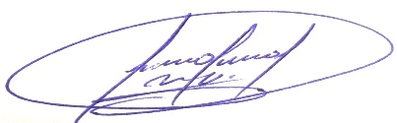  Lcda. Nanci de la Nube González Mgs.  Tutora

